临床试验项目管理系统（CTMS）
用户操作手册
（研究者篇）


北京诺铭科技有限公司
二〇二二年一月
目录
1. 伦理审查申请（初始审查、免除伦理审查） 4
1.1 功能入口 4
1.2 开始申请 4
1.3 填写项目信息 5
1.4 填写申请/报告表信息 5
1.5 上传送审材料 6
1.6 完成申请并提交 7
1.7 打印伦理审查申请书 9
2. 伦理审查复审申请（初审后复审） 10
2.1 功能入口 10
2.2 开始申请 10
2.3 填写项目信息 11
2.4 填写申请/报告表信息 11
2.5 上传送审材料 11
2.6 完成申请并提交 12
3. 修正案审查申请 14
3.1 功能入口 14
3.2 开始申请 14
3.3 填写项目信息 14
3.4 填写申请/报告表信息 15
3.5 上传送审材料 15
3.6 完成申请并提交 16
4. 伦理审查复审申请（修正案审查后复审） 18
4.1 功能入口 18
4.2 开始申请 18
4.3 填写项目信息 18
4.4 填写申请/报告表信息 19
4.5 上传送审材料 20
4.6 完成申请并提交 20
5. 年度/定期跟踪审查申请 22
5.1 功能入口 22
5.2 开始申请 22
5.3 填写项目信息 22
5.4 填写申请/报告表信息 23
5.5 上传送审材料 23
5.6 完成申请并提交 24
6. 违背方案审查申请 26
6.1 功能入口 26
6.2 开始申请 26
6.3 填写项目信息 26
6.4 填写申请/报告表信息 27
6.5 上传送审材料 27
6.6 完成申请并提交 28
7. 暂停终止审查申请 30
7.1 功能入口 30
7.2 开始申请 30
7.3 填写项目信息 31
7.4 填写申请/报告表信息 31
7.5 上传送审材料 32
7.6 完成申请并提交 33
8. 研究完成审查申请 34
8.1 功能入口 34
8.2 开始申请 34
8.3 填写项目信息 34
8.4 填写申请/报告表信息 35
8.5 上传送审材料 35
8.6 完成申请并提交 36

伦理审查申请（初始审查）
只有在完成项目立项登记后方可进行伦理申请。有关科研项目的立项登记，详见“CTMS操作手册-科研立项登记”文件

功能入口
试验管理 → 伦理申请 → 伦理审查申请，见下图：
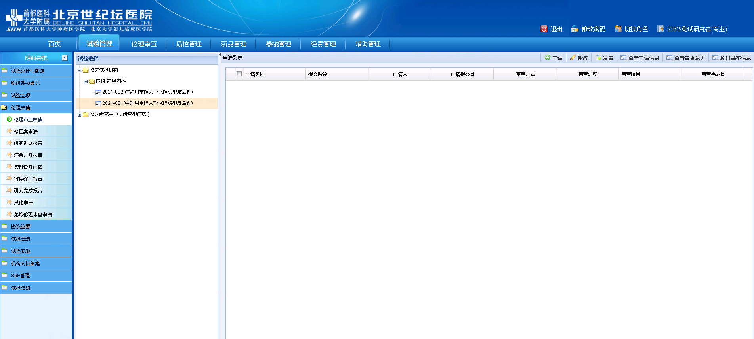

开始申请
下图右边的申请列表中，点击【申请】按钮，弹出伦理申请编辑页面，见下图：
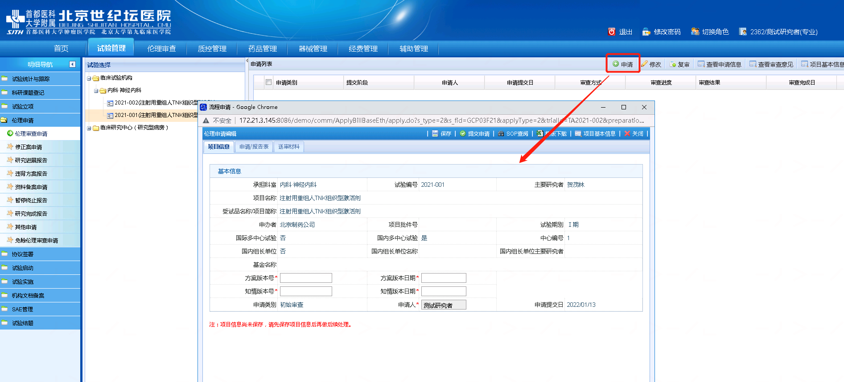

填写项目信息
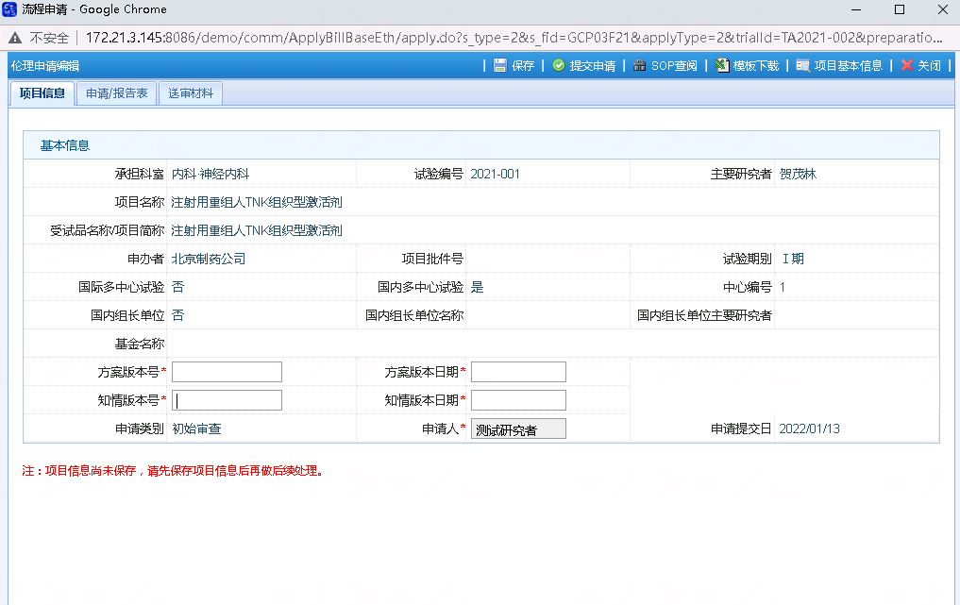
基本信息保存后，才能填写方案版本号、方案版本日期、知情版本号、知情版本日期、申请/报告表和上传送审材料

填写申请/报告表信息
选择【申请/报告表】标签页，打开申请/报告表，填写申请/报告表
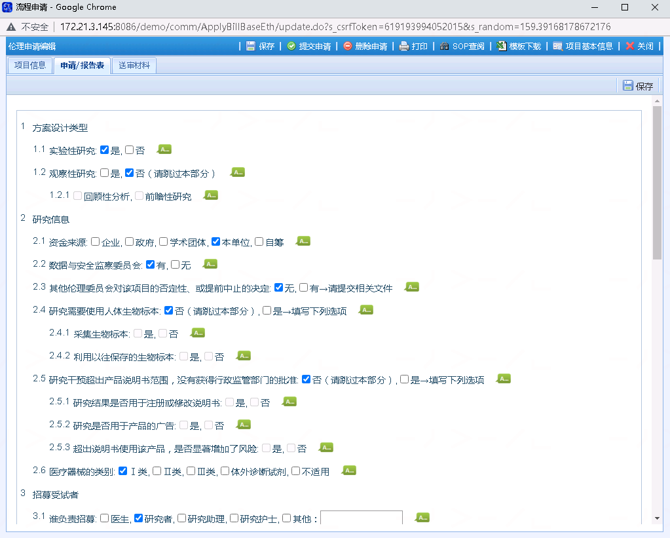
★ 显示的申请/报告表的项目随申请类别的不同而不同

上传送审材料
选择【送审材料】标签页，上传需要送审的材料
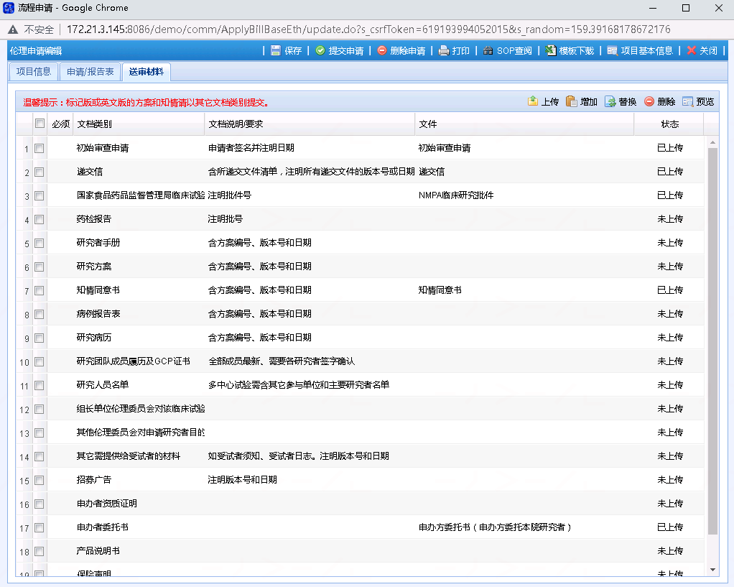
- 上传新文件：在申请材料列表页面选择需要上传的文档类别，点击【上传】按钮，可上传新的申请材料
- 替换已上传的文件：在材料列表中选中已经上传的文件，点击【替换】按钮，在弹出窗口中修改必要的信息，重新选择本地需要上传的文件进行上传，即可替换掉已经上传的文件。
- 删除已上传的文件：在申请材料列表页面选择需要删除的文件，点击【删除】按钮，删除已上传的文件
- 同一个文档类别上传多个文件：在申请材料列表页面选择需要增加文件的文档类别，点击【增加】按钮，可上传增加的文件

完成申请并提交
伦理申请信息填写完成后，填写申请提交日，然后点击页面的提交申请按钮，如果提交成功，则表示伦理申请已经完成，等待审核。具体操作如下：
- 交伦理申请
伦理申请编辑页面的全部信息填写完成后，点击【提交申请】按钮，弹出【确定要提交吗？提交之后不能再修改】信息提示框，如果确定提交，点击【确定】按钮，提交申请内容，完成伦理申请
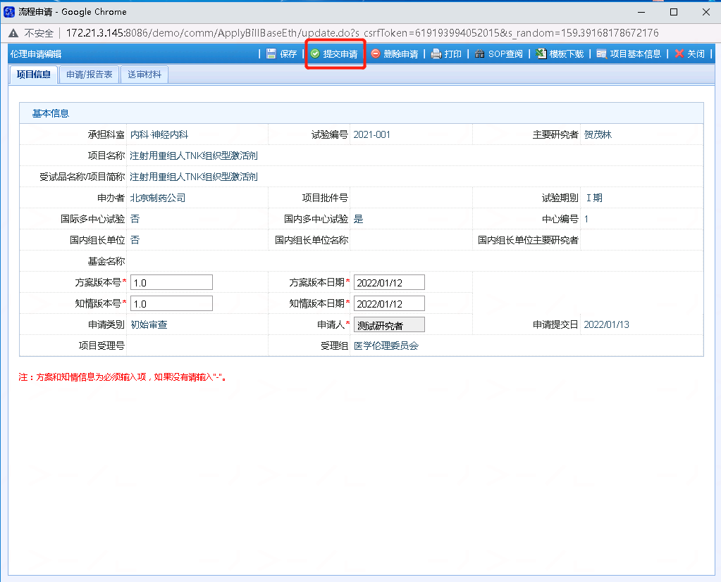
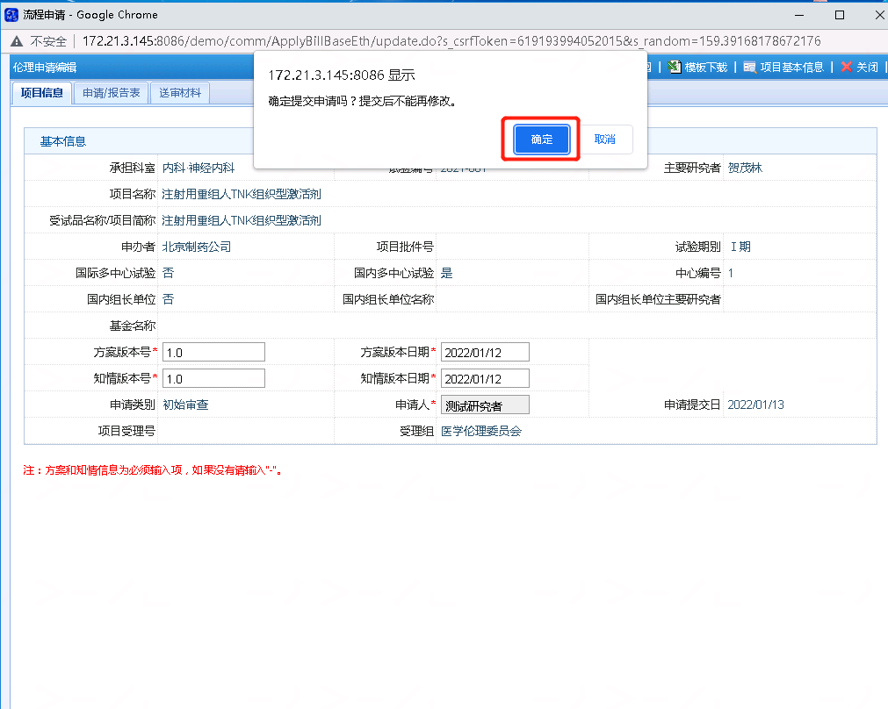

打印伦理审查申请书
伦理申请提交完成后，点击打印按钮，可以打印伦理审查申请书
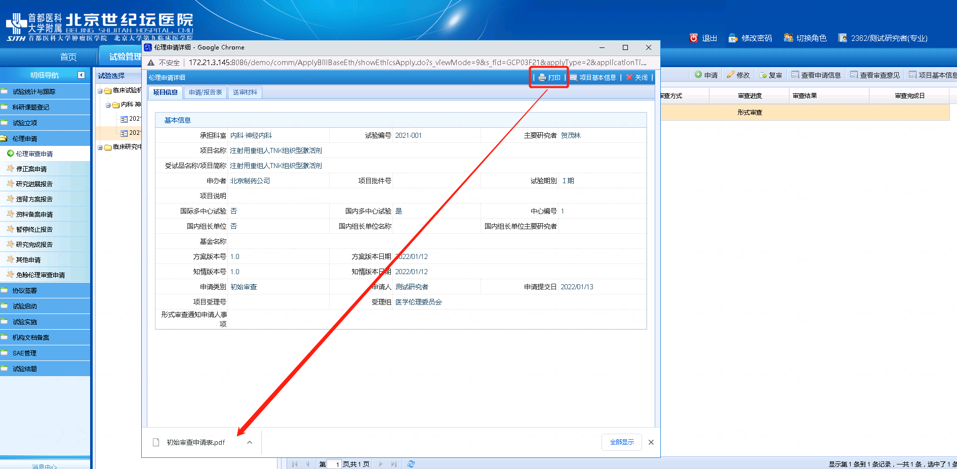

伦理审查复审申请（初审后复审）

功能入口
试验管理 → 伦理申请 → 伦理审查申请

开始申请
下图右边的申请列表中，选择审查结果为：作必要的修正后同意的申请，点击【复审】按钮，弹出复审编辑页面，见下图：
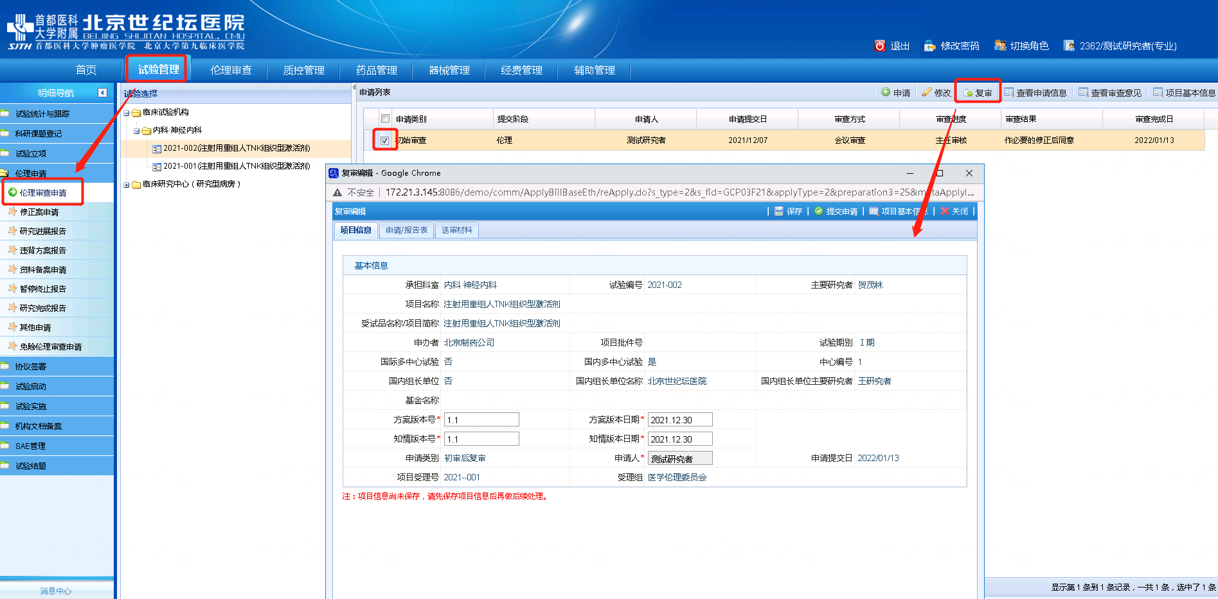

填写项目信息
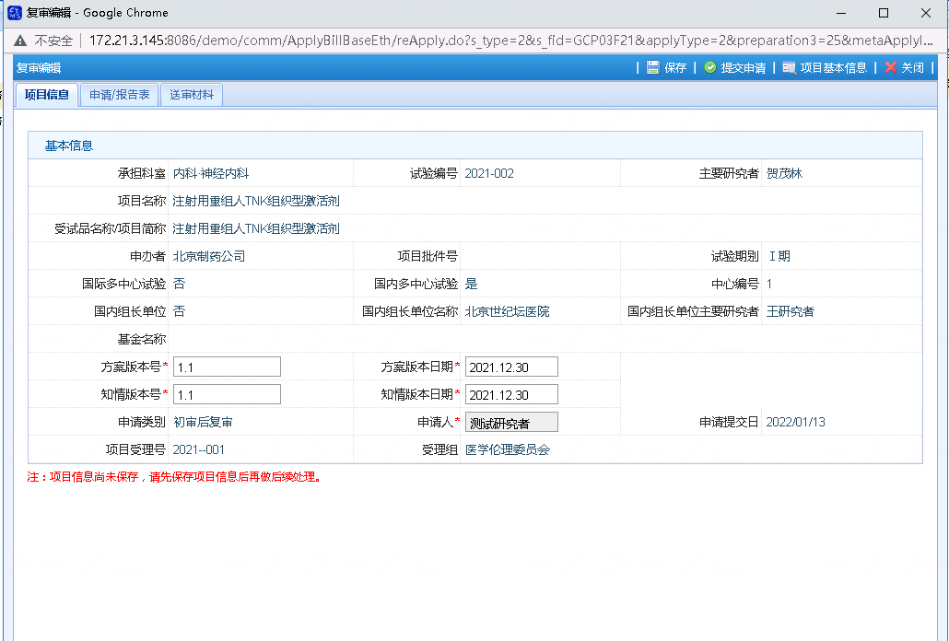

填写申请/报告表信息
选择【申请/报告表】标签页，打开申请/报告表，填写申请/报告表
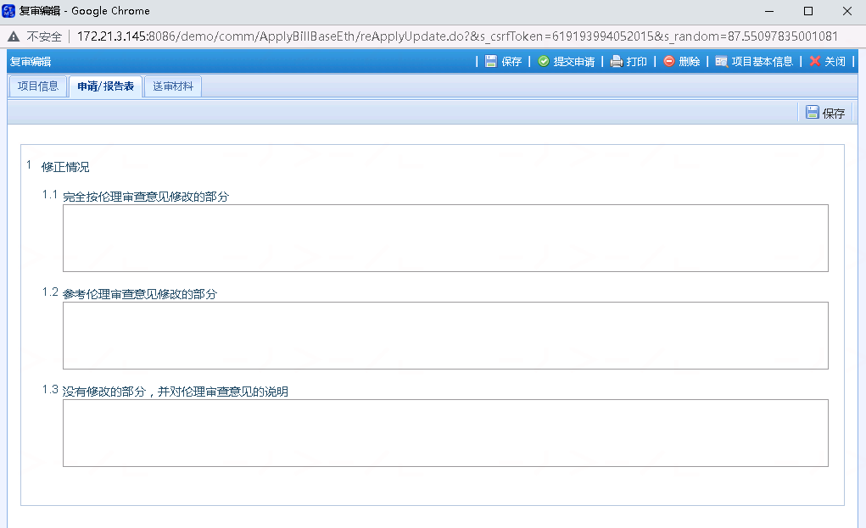

上传送审材料
选择【送审材料】标签页，上传需要送审的材料
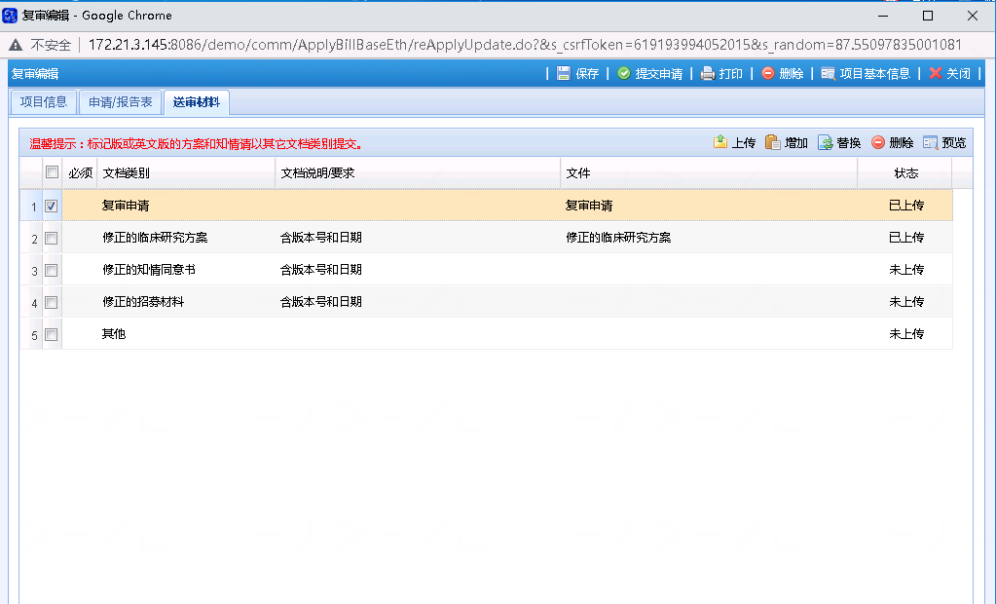
- 上传新文件：在申请材料列表页面选择需要上传的文档类别，点击【上传】按钮，可上传新的申请材料
- 替换已上传的文件：在材料列表中选中已经上传的文件，点击【替换】按钮，在弹出窗口中修改必要的信息，重新选择本地需要上传的文件进行上传，即可替换掉已经上传的文件。
- 删除已上传的文件：在申请材料列表页面选择需要删除的文件，点击【删除】按钮，删除已上传的文件
- 同一个文档类别上传多个文件：在申请材料列表页面选择需要增加文件的文档类别，点击【增加】按钮，可上传增加的文件

完成申请并提交
复审申请信息填写完成后，点击页面的【提交申请】按钮，弹出【确定要提交吗？提交之后不能再修改】信息提示框，如果确定提交，点击【确定】按钮，提交申请内容，等待审核
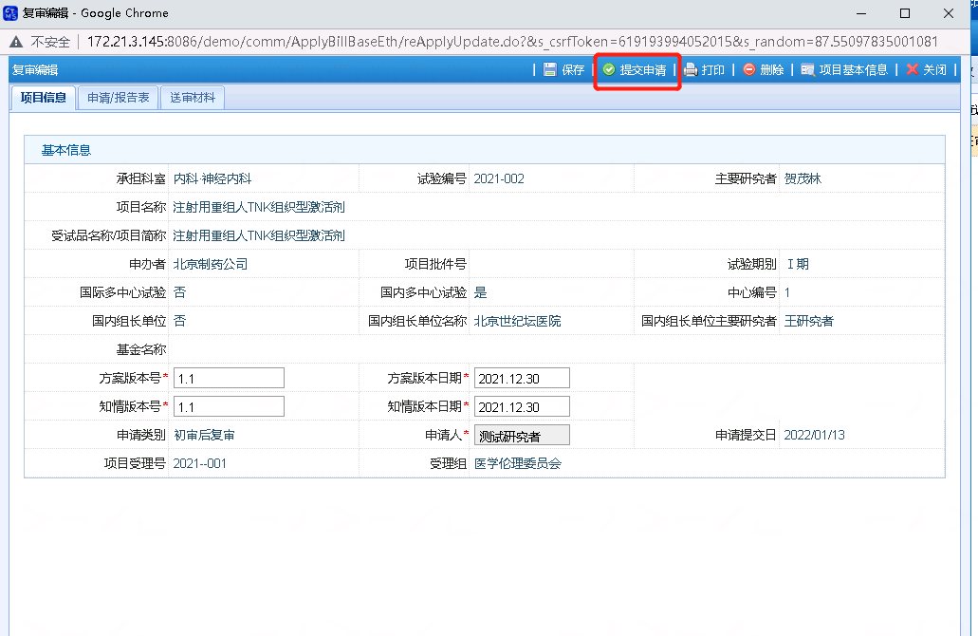

修正案审查申请

功能入口
试验管理 → 伦理申请→ 修正案申请，见下图：

开始申请
下图右边的申请列表中，点击【申请】按钮，弹出伦理申请编辑页面，见下图：
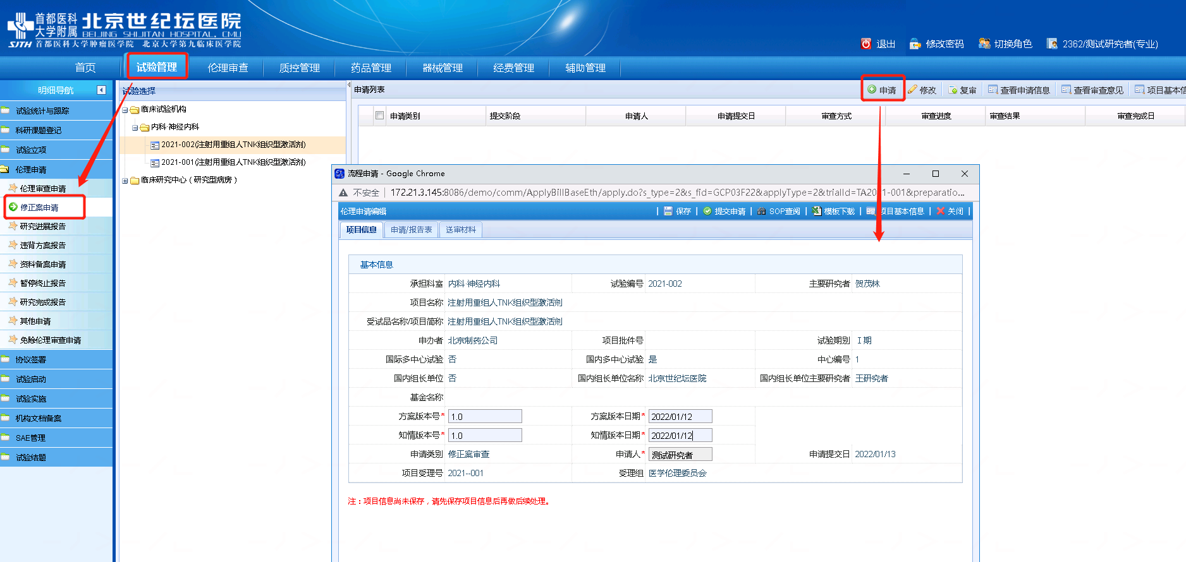

填写项目信息
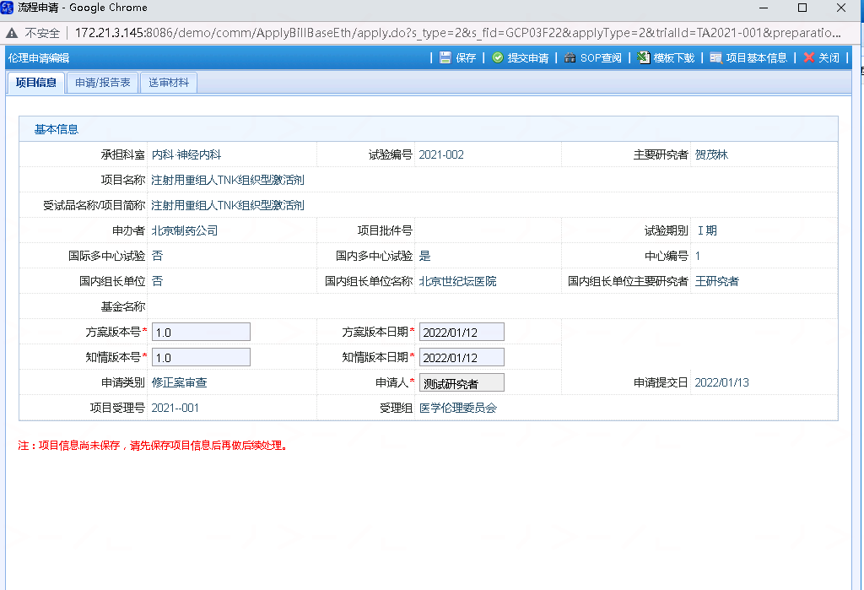
★ 基本信息保存后，才能填写申请/报告表和上传送审材料

填写申请/报告表信息
选择【申请/报告表】标签页，打开申请/报告表，填写申请/报告表信息
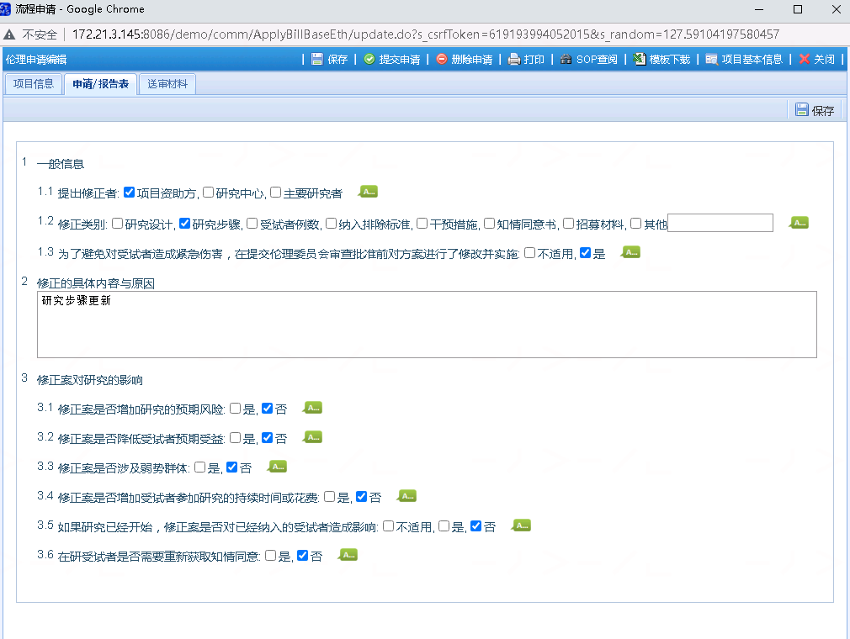

上传送审材料
选择【送审材料】标签页，上传需要送审的材料
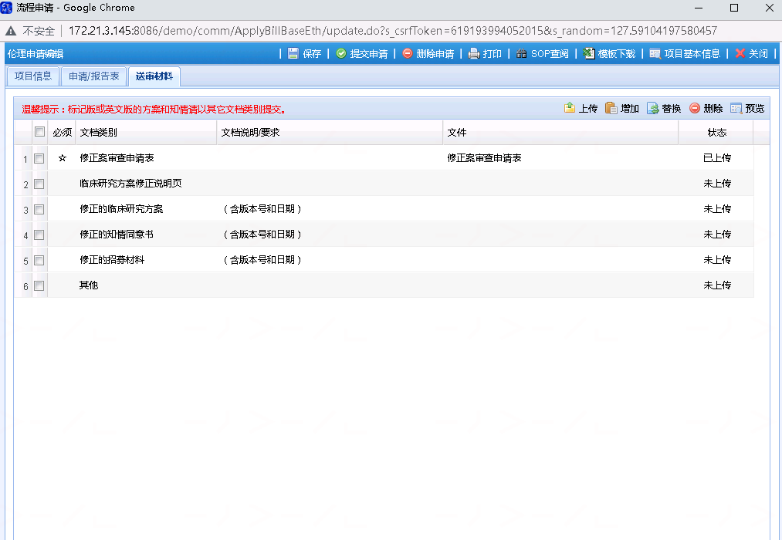
- 上传新文件：在申请材料列表页面选择需要上传的文档类别，点击【上传】按钮，可上传新的申请材料
- 替换已上传的文件：在材料列表中选中已经上传的文件，点击【替换】按钮，在弹出窗口中修改必要的信息，重新选择本地需要上传的文件进行上传，即可替换掉已经上传的文件。
- 删除已上传的文件：在申请材料列表页面选择需要删除的文件，点击【删除】按钮，删除已上传的文件
- 同一个文档类别上传多个文件：在申请材料列表页面选择需要增加文件的文档类别，点击【增加】按钮，可上传增加的文件

完成申请并提交
伦理申请信息填写完成后，点击页面的【提交申请】按钮，弹出【确定要提交吗？提交之后不能再修改】信息提示框，如果确定提交，点击【确定】按钮，提交申请内容，等待审核
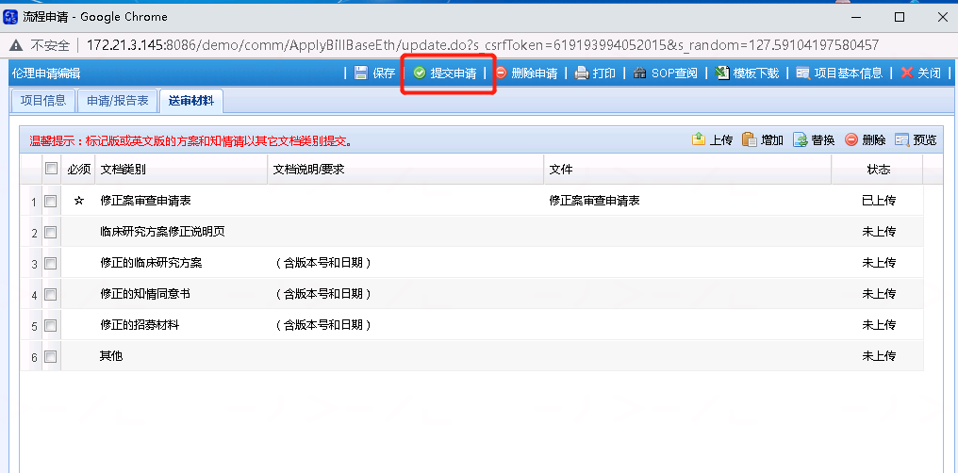

伦理审查复审申请（修正案审查后复审）

功能入口
试验管理 → 伦理申请 → 修正案申请

开始申请
下图右边的申请列表中，选择审查结果为：作必要的修正后同意的申请，点击【复审】按钮，弹出复审编辑页面，见下图：
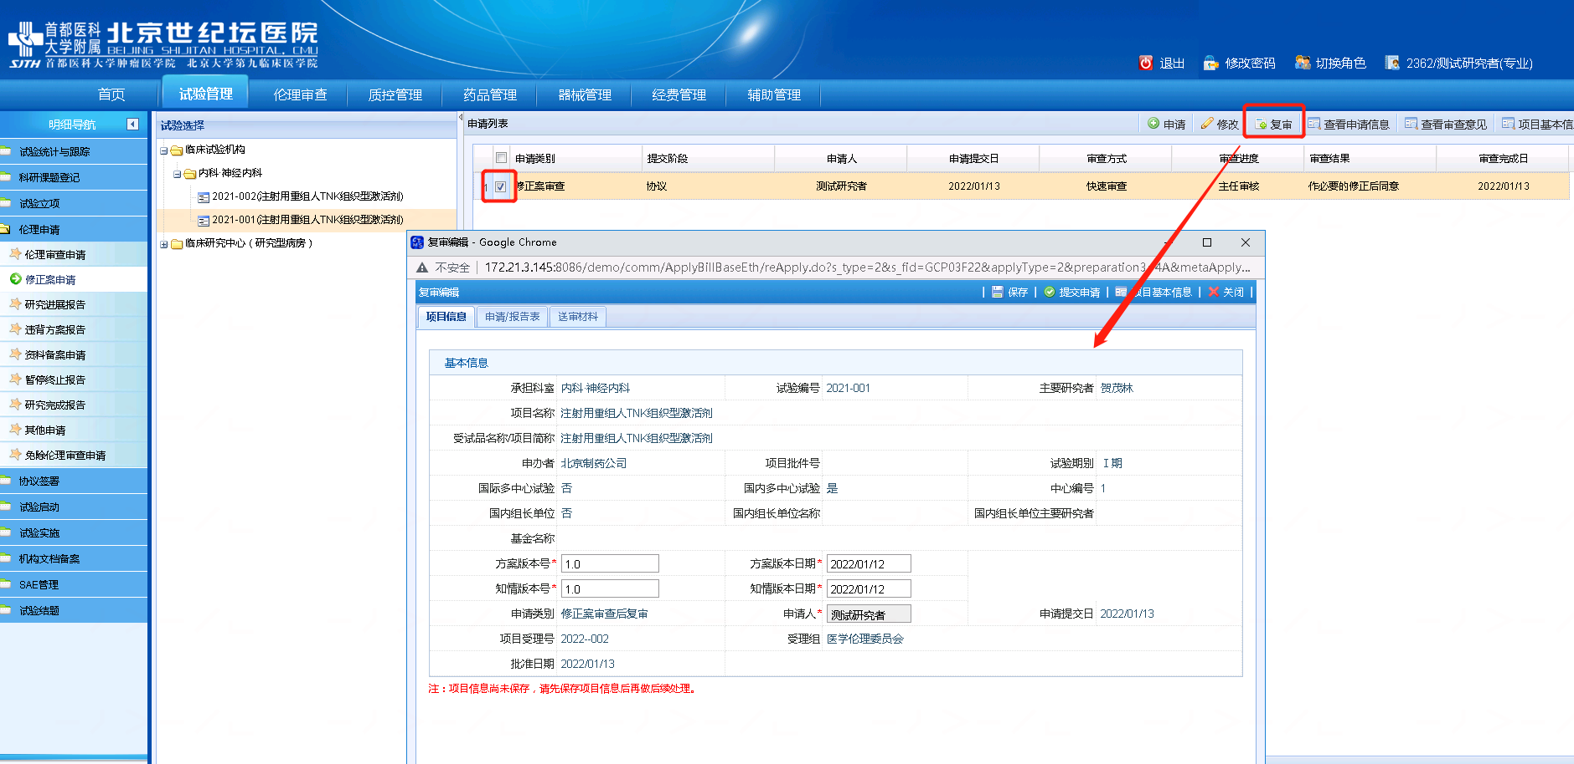

填写项目信息
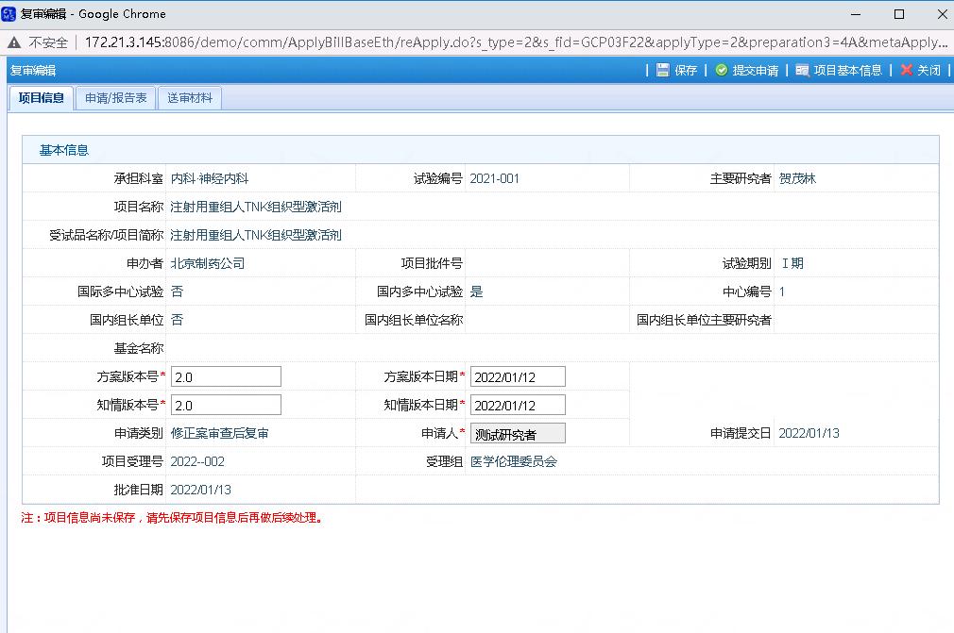

填写申请/报告表信息
选择【申请/报告表】标签页，打开申请/报告表，填写申请/报告表
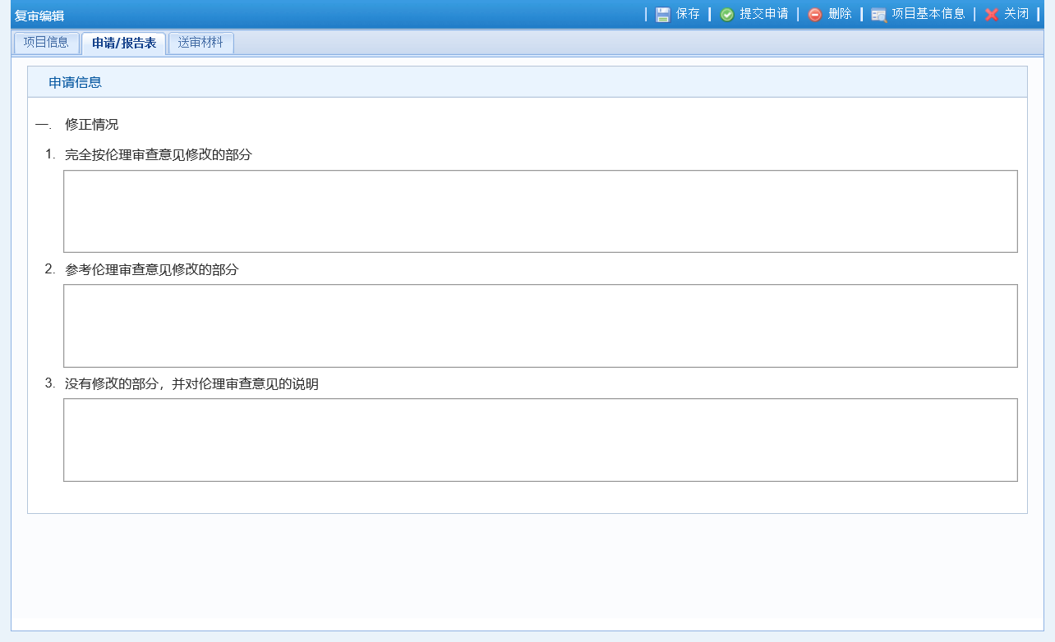

上传送审材料
选择【送审材料】标签页，上传需要送审的材料
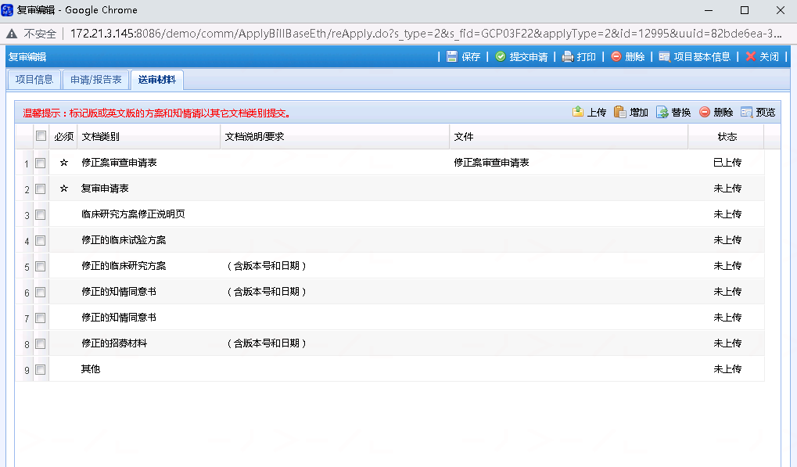
- 上传新文件：在申请材料列表页面选择需要上传的文档类别，点击【上传】按 钮，可上传新的申请材料
- 替换已上传的文件：在材料列表中选中已经上传的文件，点击【替换】按钮，在弹出窗口中修改必要的信息，重新选择本地需要上传的文件进行上传，即可替换掉已经上传的文件。
- 删除已上传的文件：在申请材料列表页面选择需要删除的文件，点击【删除】按钮，删除已上传的文件
- 同一个文档类别上传多个文件：在申请材料列表页面选择需要增加文件的文档类别，点击【增加】按钮，可上传增加的文件

完成申请并提交
复审申请信息填写完成后，点击页面的【提交申请】按钮，弹出【确定要提交吗？提交之后不能再修改】信息提示框，如果确定提交，点击【确定】按钮，提交申请内容，等待审核
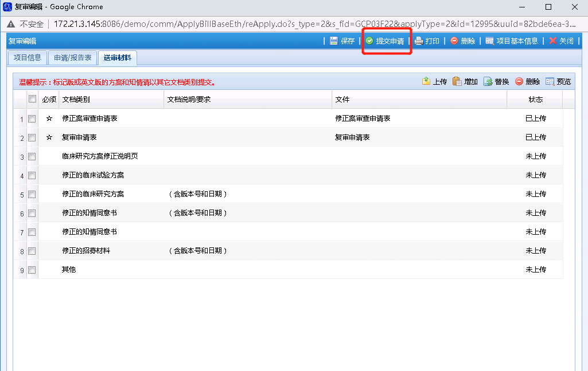

年度/定期跟踪审查申请

功能入口
试验管理 → 伦理申请 → 研究进展报告，见下图：

开始申请
下图右边的申请列表中，点击【申请】按钮，弹出伦理申请编辑页面，见下图：
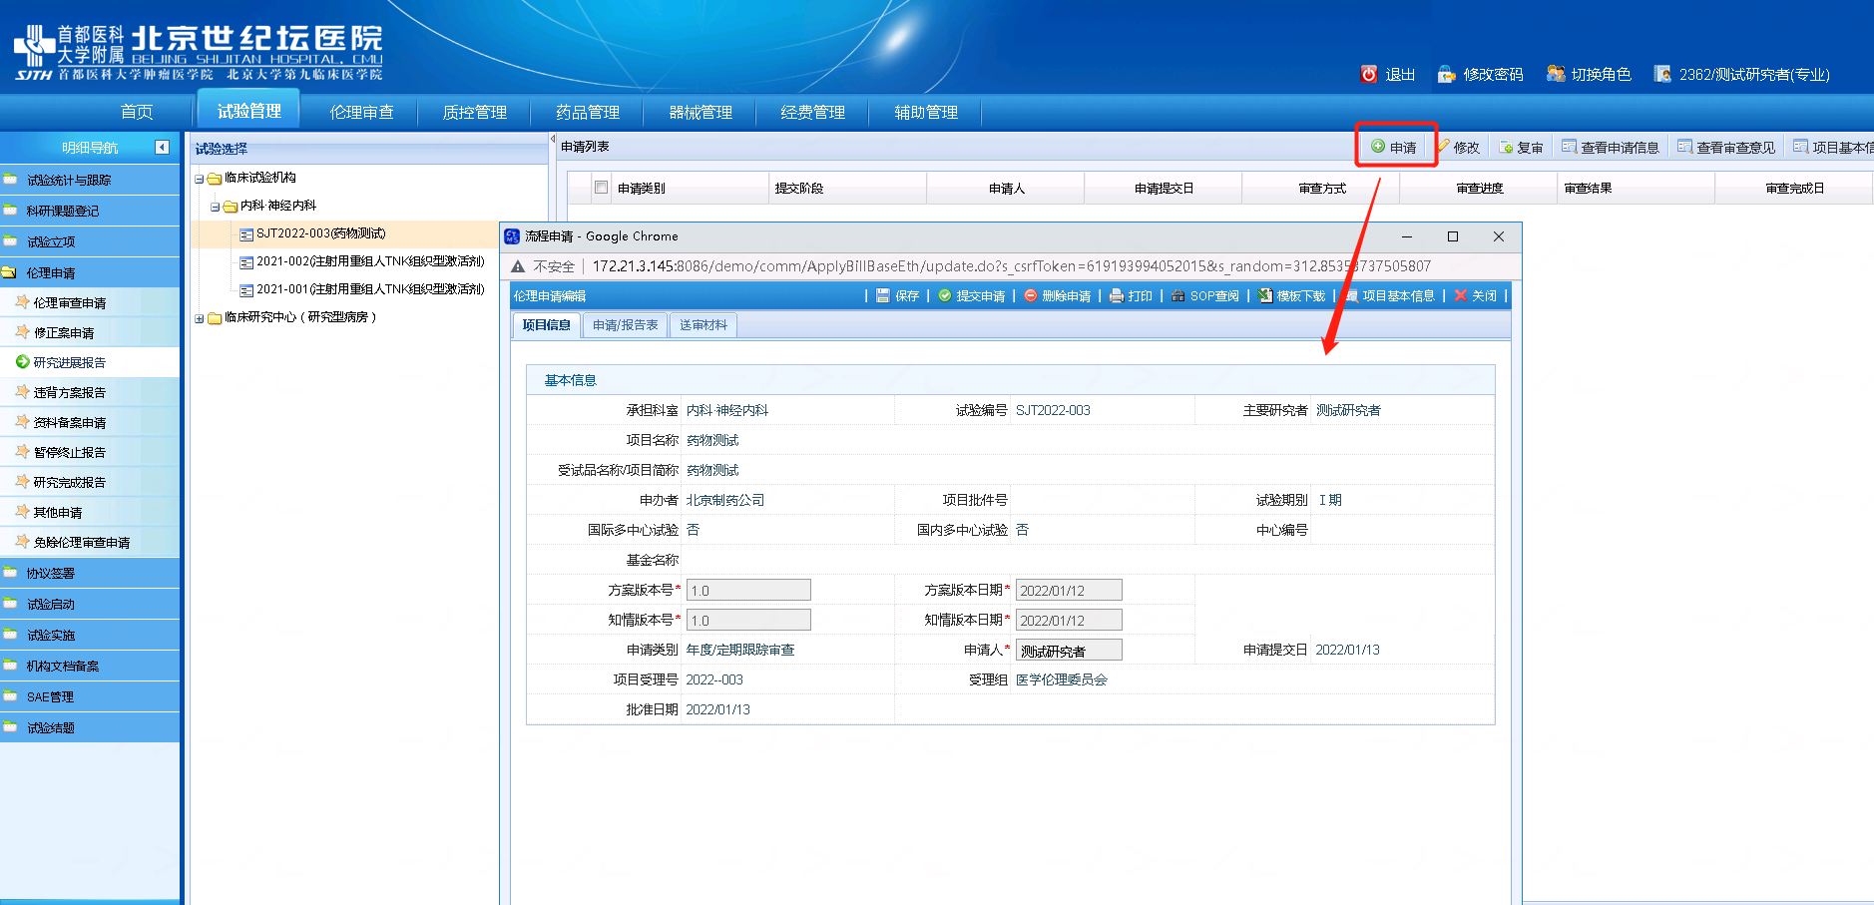

填写项目信息
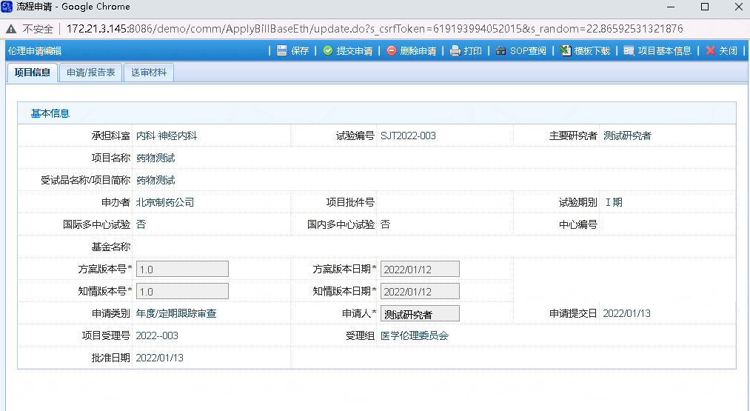
★ 基本信息保存后，才能填写申请/报告表和上传送审材料

填写申请/报告表信息
选择【申请/报告表】标签页，打开申请/报告表，填写申请/报告表信息
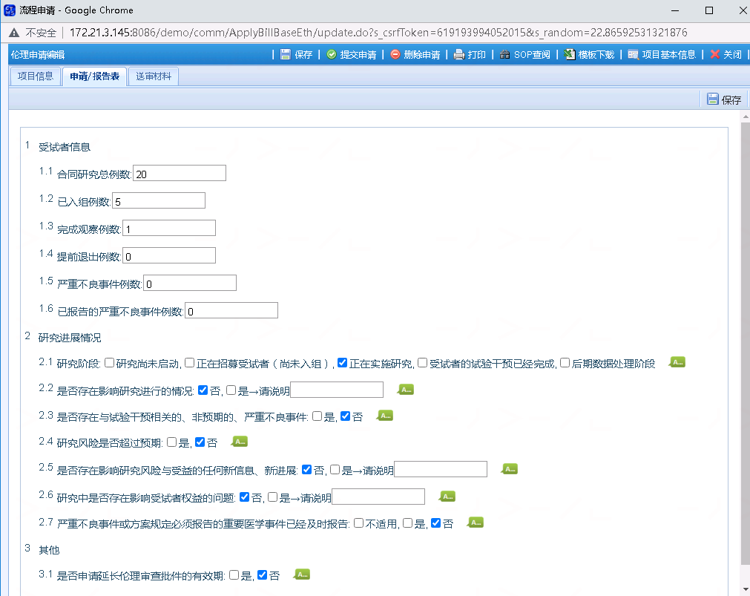

上传送审材料
选择【送审材料】标签页，上传需要送审的材料
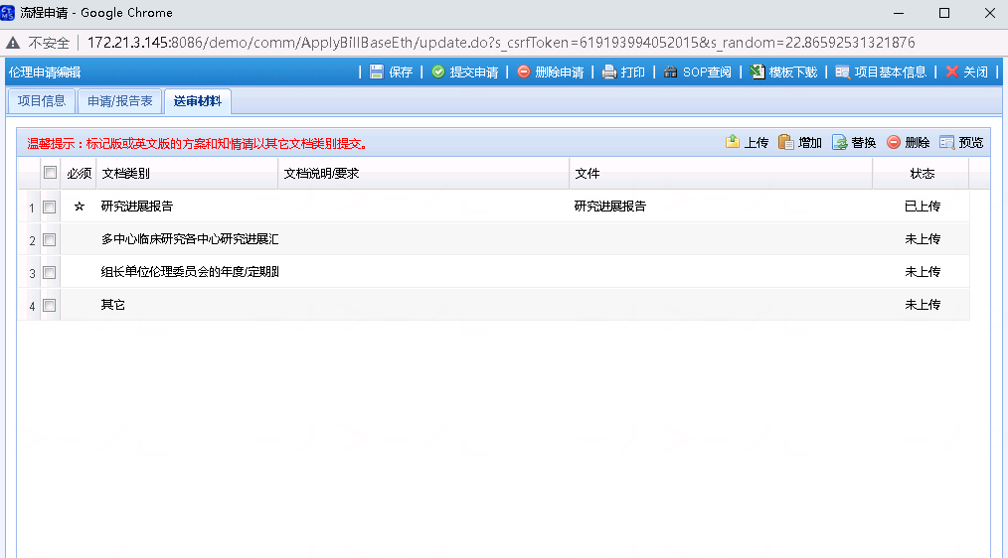
- 上传新文件：在申请材料列表页面选择需要上传的文档类别，点击【上传】按钮，可上传新的申请材料
- 替换已上传的文件：在材料列表中选中已经上传的文件，点击【替换】按钮，在弹出窗口中修改必要的信息，重新选择本地需要上传的文件进行上传，即可替换掉已经上传的文件。
- 删除已上传的文件：在申请材料列表页面选择需要删除的文件，点击【删除】按钮，删除已上传的文件
- 同一个文档类别上传多个文件：在申请材料列表页面选择需要增加文件的文档类别，点击【增加】按钮，可上传增加的文件

完成申请并提交
伦理申请信息填写完成后，点击页面的【提交申请】按钮，弹出【确定要提交吗？提交之后不能再修改】信息提示框，如果确定提交，点击【确定】按钮，提交申请内容，等待审核
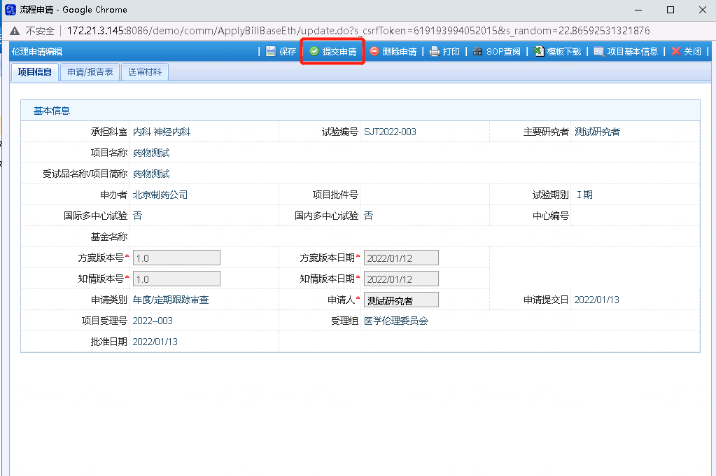

违背方案审查申请

功能入口
试验管理 → 伦理申请 → 违背方案报告，见下图：

开始申请
下图右边的申请列表中，点击【申请】按钮，弹出伦理申请编辑页面，见下图：
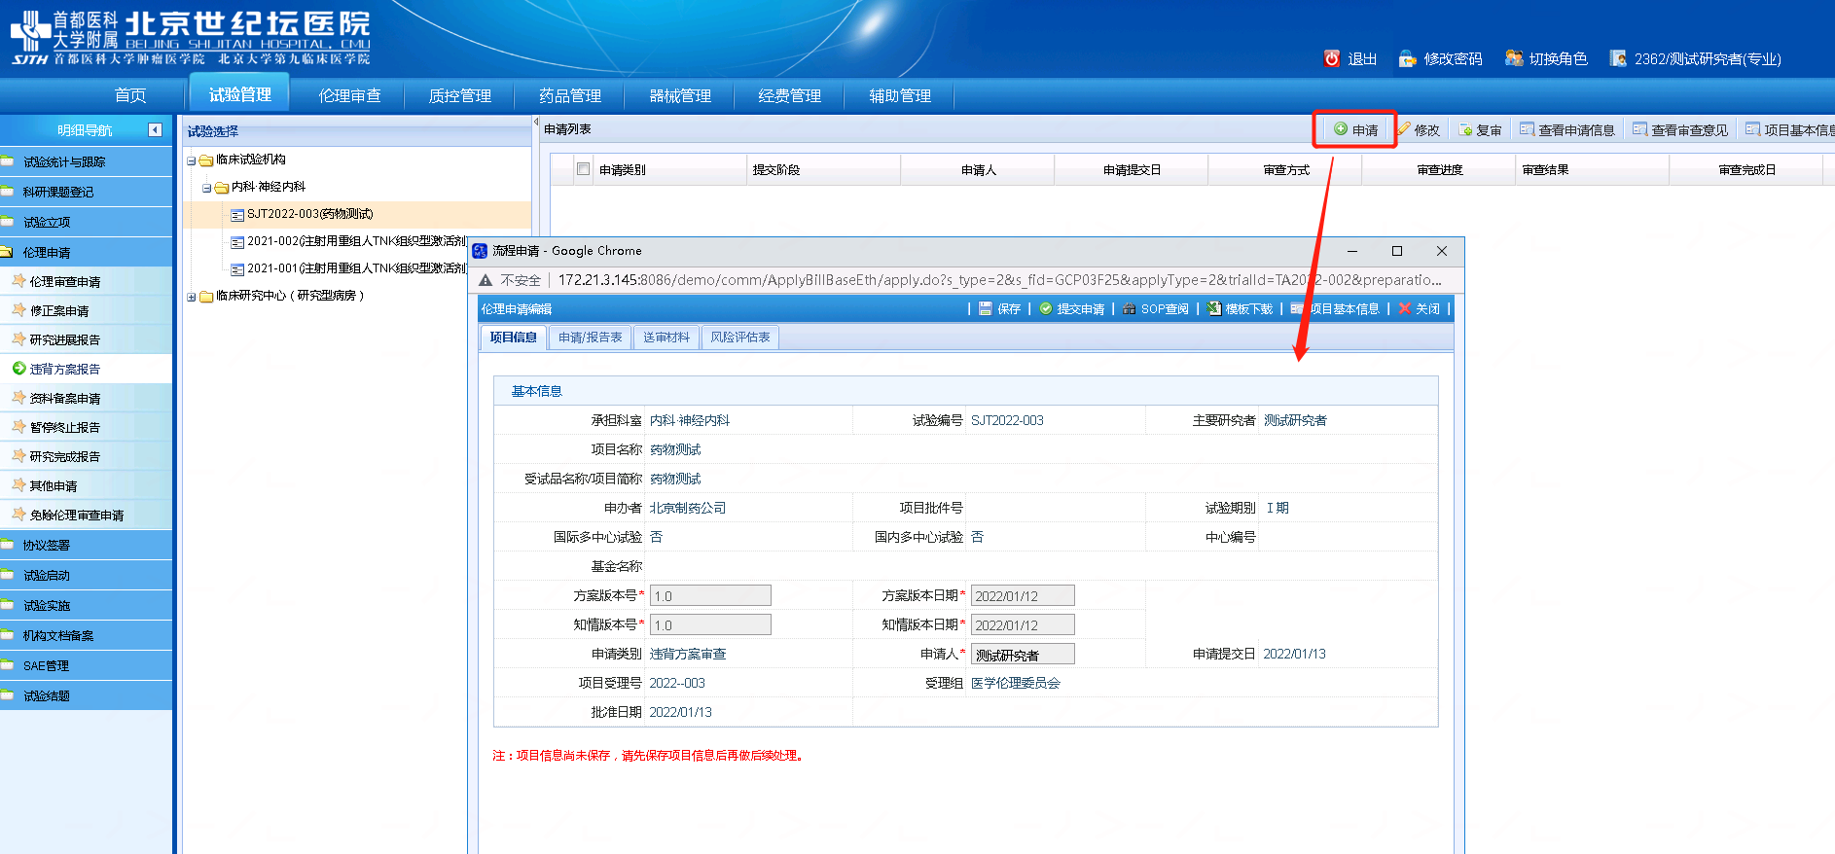

填写项目信息
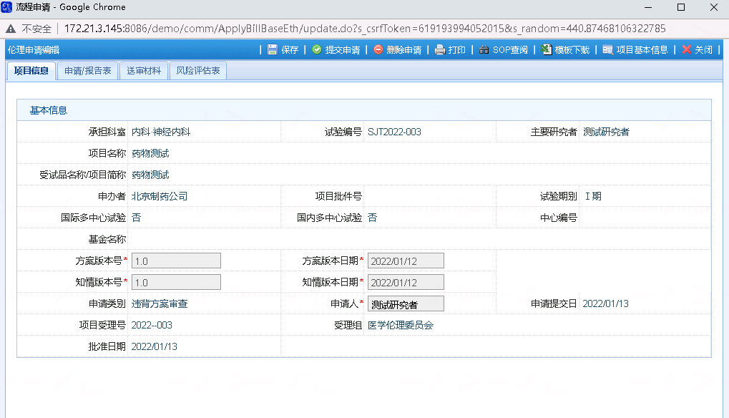
★ 基本信息保存后，才能填写申请/报告表和上传送审材料

填写申请/报告表信息
选择【申请/报告表】标签页，打开申请/报告表，填写申请/报告表信息
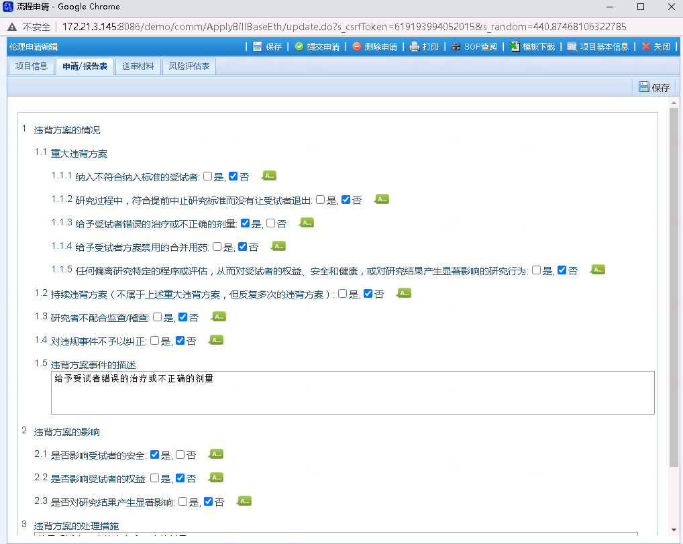

上传送审材料
选择【送审材料】标签页，上传需要送审的材料
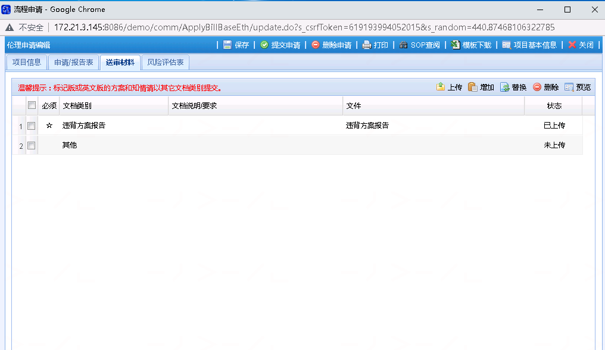
- 上传新文件：在申请材料列表页面选择需要上传的文档类别，点击【上传】按钮，可上传新的申请材料
- 替换已上传的文件：在材料列表中选中已经上传的文件，点击【替换】按钮，在弹出窗口中修改必要的信息，重新选择本地需要上传的文件进行上传，即可替换掉已经上传的文件。
- 删除已上传的文件：在申请材料列表页面选择需要删除的文件，点击【删除】按钮，删除已上传的文件
- 同一个文档类别上传多个文件：在申请材料列表页面选择需要增加文件的文档类别，点击【增加】按钮，可上传增加的文件

完成申请并提交
伦理申请信息填写完成后，点击页面的【提交申请】按钮，弹出【确定要提交吗？提交之后不能再修改】信息提示框，如果确定提交，点击【确定】按钮，提交申请内容，等待审核
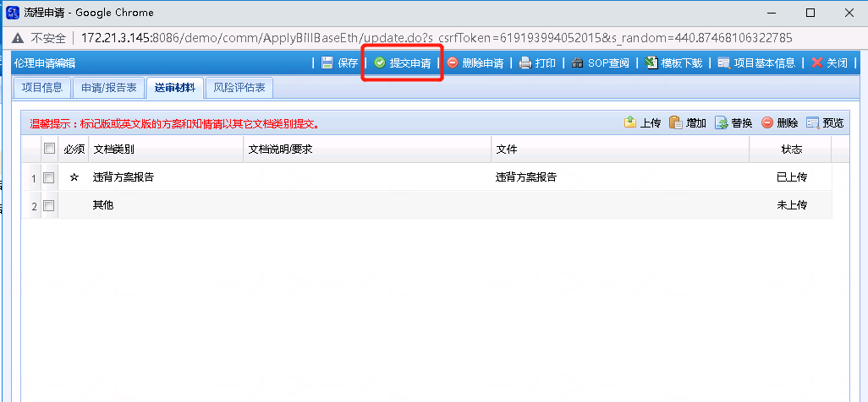

暂停终止审查申请

功能入口
试验管理 → 伦理申请 → 暂停终止报告，见下图：

开始申请
下图右边的申请列表中，点击【申请】按钮，弹出伦理申请编辑页面，见下图：
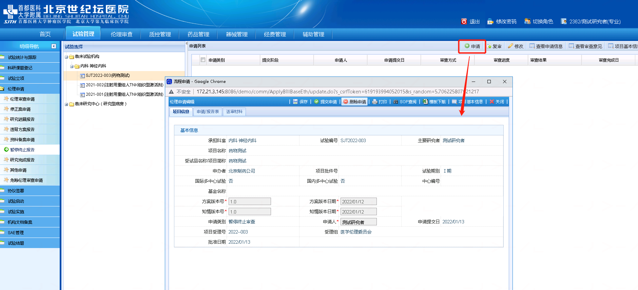

填写项目信息
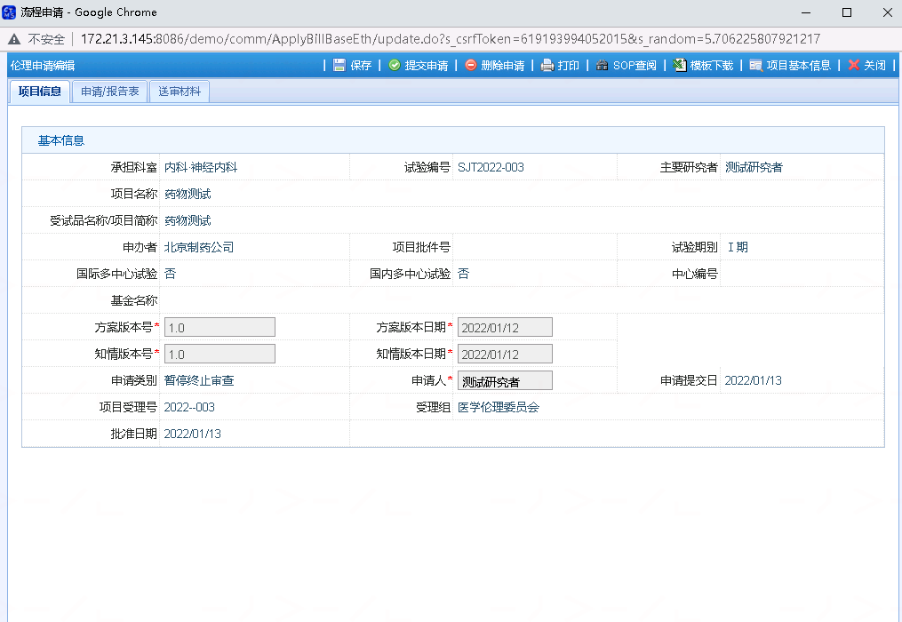
★ 基本信息保存后，才能填写申请/报告表和上传送审材料

填写申请/报告表信息
选择【申请/报告表】标签页，打开申请/报告表，填写申请/报告表信息
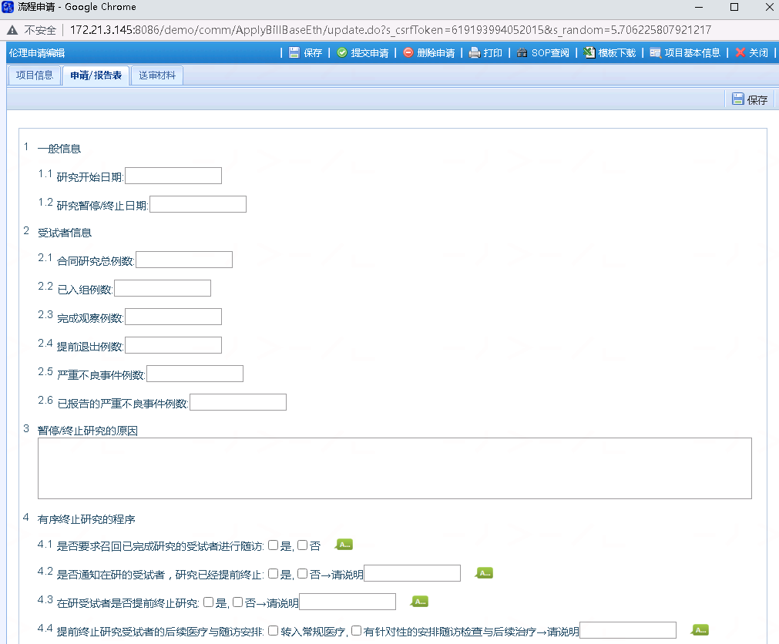

上传送审材料
选择【送审材料】标签页，上传需要送审的材料
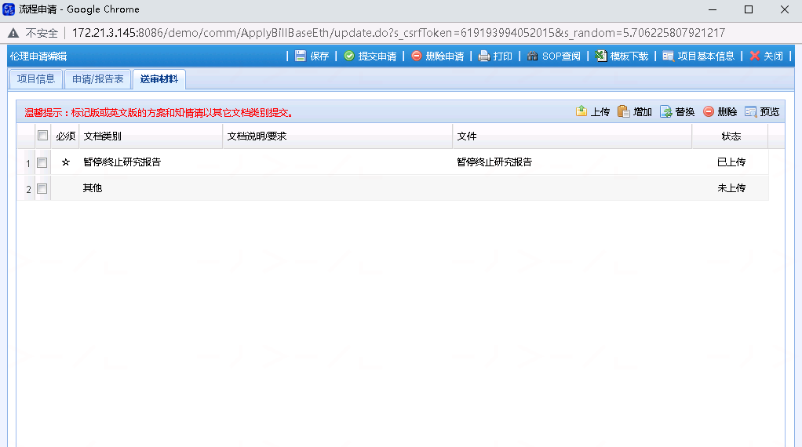
- 上传新文件：在申请材料列表页面选择需要上传的文档类别，点击【上传】按钮，可上传新的申请材料
- 替换已上传的文件：在材料列表中选中已经上传的文件，点击【替换】按钮，在弹出窗口中修改必要的信息，重新选择本地需要上传的文件进行上传，即可替换掉已经上传的文件。
- 删除已上传的文件：在申请材料列表页面选择需要删除的文件，点击【删除】按钮，删除已上传的文件
- 同一个文档类别上传多个文件：在申请材料列表页面选择需要增加文件的文档类别，点击【增加】按钮，可上传增加的文件

完成申请并提交
伦理申请信息填写完成后，点击页面的【提交申请】按钮，弹出【确定要提交吗？提交之后不能再修改】信息提示框，如果确定提交，点击【确定】按钮，提交申请内容，等待审核
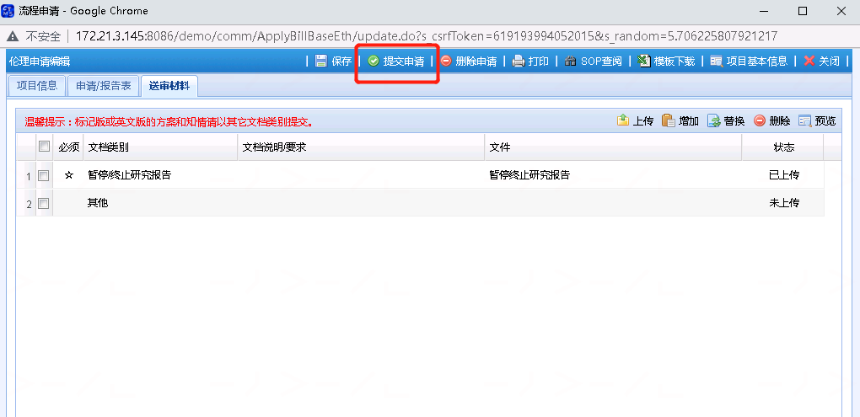

研究完成审查申请

功能入口
试验管理 → 伦理申请 → 研究完成报告，见下图：

开始申请
下图右边的申请列表中，点击【申请】按钮，弹出伦理申请编辑页面，见下图：
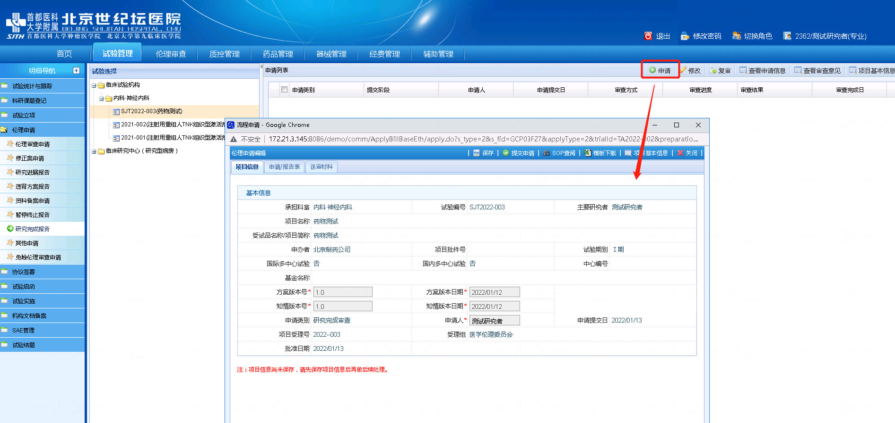

填写项目信息
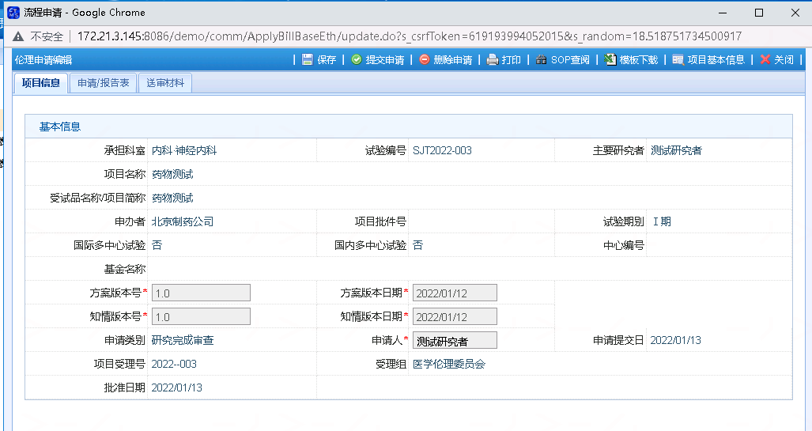
★ 基本信息保存后，才能填写申请/报告表和上传送审材料

填写申请/报告表信息
选择【申请/报告表】标签页，打开申请/报告表，填写申请/报告表信息
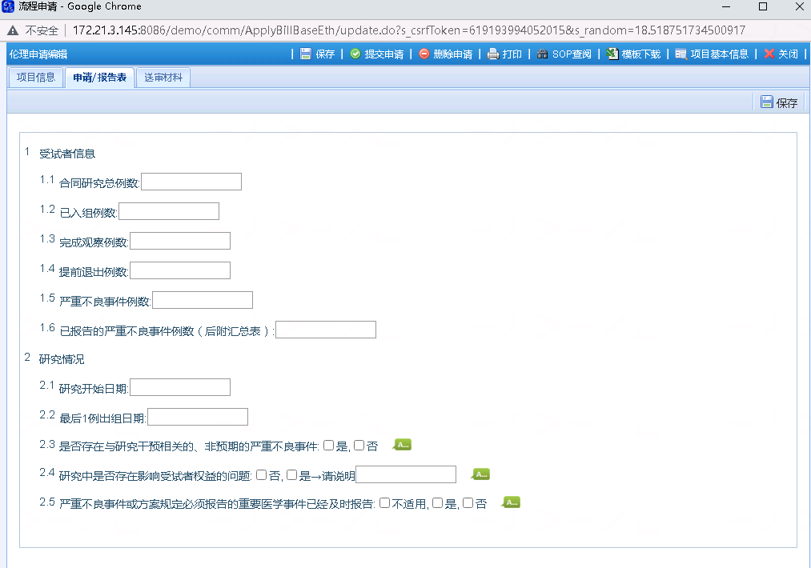

上传送审材料
选择【送审材料】标签页，上传需要送审的材料
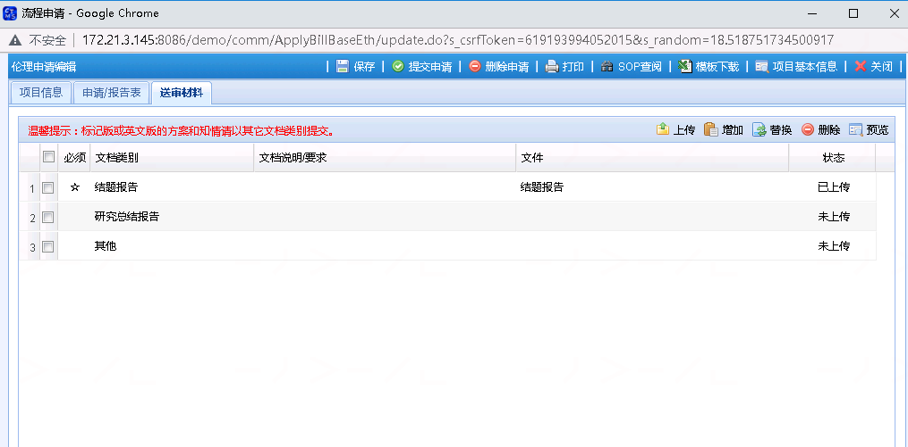
- 上传新文件：在申请材料列表页面选择需要上传的文档类别，点击【上传】按钮，可上传新的申请材料
- 替换已上传的文件：在材料列表中选中已经上传的文件，点击【替换】按钮，在弹出窗口中修改必要的信息，重新选择本地需要上传的文件进行上传，即可替换掉已经上传的文件。
- 删除已上传的文件：在申请材料列表页面选择需要删除的文件，点击【删除】按钮，删除已上传的文件
- 同一个文档类别上传多个文件：在申请材料列表页面选择需要增加文件的文档类别，点击【增加】按钮，可上传增加的文件

完成申请并提交
伦理申请信息填写完成后，点击页面的【提交申请】按钮，弹出【确定要提交吗？提交之后不能再修改】信息提示框，如果确定提交，点击【确定】按钮，提交申请内容，等待审核
